

ПРЕДСТАВИТЕЛЬНОЕ СОБРАНИЕ
Кирилловского муниципального района Вологодской области

Р Е Ш Е Н И Е

от 08.06.2023 № 41

Об утверждении схемы многомандатных избирательных округов
для проведения выборов депутатов представительного органа
Кирилловского муниципального округа Вологодской области
первого созыва

Рассмотрев постановление территориальной избирательной комиссии Кирилловского муниципального района от 01 июня 2023 года № 54/160 «Об определении схемы многомандатных избирательных округов для проведения выборов депутатов представительного органа Кирилловского муниципального округа Вологодской области первого созыва», руководствуясь Федеральным законом от 6 октября 2003 года № 131-ФЗ «Об общих принципах организации местного самоуправления в Российской Федерации», статьей 18 Федерального закона от 12 июня 2002 года № 67-ФЗ «Об основных гарантиях избирательных прав и права на участие в референдуме граждан Российской Федерации», в соответствии со статьей 13 закона Вологодской области от 15 ноября 2011 года № 2643-ОЗ «О выборах депутатов представительного органа муниципального образования, избираемых по мажоритарной избирательной системе относительного большинства», статьей 4 закона Вологодской области от 26 мая 2023 года № 5370-ОЗ «О преобразовании всех поселений, входящих в состав Кирилловского муниципального района Вологодской области, путем их объединения, наделении вновь образованного муниципального образования статусом муниципального округа и установлении границ Кирилловского муниципального округа Вологодской области», Представительное Собрание
Р Е Ш И Л О:

1. Утвердить схему многомандатных избирательных округов для проведения выборов депутатов представительного органа Кирилловского муниципального округа Вологодской области первого созыва согласно приложению.
2. Признать утратившим силу решение Представительного Собрания района от 20 июля 2015 года № 229 «Об утверждении схем многомандатных избирательных округов для проведения выборов депутатов представительных органов».
3. Настоящее решение вступит в силу со дня официального опубликования в районной газете «Новая жизнь».

Глава района А.Н. Тюляндин

Подписано 8 июня 2023 года

Приложение
к решению
Представительного Собрания
от 08.06.2023 № 41

Схема многомандатных избирательных округов для проведения выборов депутатов представительного органа Кирилловского муниципального округа Вологодской области первого созыва

Число избирателей на 01.01.2023 - 11733. Число распределяемых депутатских мандатов - 15.

№ УИК | Описание границ  избирательного округа | Число избирателей  в округе  на 01.01.2023
Пятимандатный избирательный округ № 1
Число распределяемых мандатов в избирательном округе – 5
471 | часть территории муниципального образования город Кириллов, включающая улицы: Боброва, Боровая, Братства, Водников, Гагарина с № 1 по 85 и с № 2 по № 84в, Горького, Граве, Заозерная, Зеленая, Калачева, Карботская, Кирилловская, Коновалова, Красная, Кузьминка, Ленинская, Лермонтова, Лесная, Луговая, Матросова, Маяковского, Молодежная, Набережная, Пионерская, Покровская, Полевая, Рогова, Сиверская, Судостроителей, Успенская, Февральская, Юбилейная, пер. Красносельский, пер. Краснослободской, пер. Копанской, пер. Новый, пер. Слободской, пер. Озерный | 3977
472 | часть территории муниципального образования город Кириллов, включающая улицы: Андреева, Базарная, Белозерская, Вальковская, Вишневая, Володарского, Воровского, Гагарина с № 88 по № 112 и № 87 по № 119, Гостинодворская, Загородная, Завальная № 1, 1а, 3, 4, 6, 7, Кирилла Серкова, Кирова, Костюничева, Красноармейская, Ленина с № 7 по № 47 и с № 16 по № 52, Лукинская, Лунская, Майская, Мира, Нила Сорского, Обухова, Обшарская, Парижской Коммуны, Парышкинская с № 10 по № 48 и с № 9 по № 47, Победы, Преображенского, Пролетарская, Пушкина, пос. РММ, Родниковая, Симоновская с № 38 по № 44а и с № 15 по № 21, Строителей, квартиры на территории музея-заповедника | 3977
475 | часть территории поселения Алешинское, включающая населенные пункты: деревни Алешино, Ананьино, Бонема, Васькино, Епимахово, Коврижново, местечко Косые Гряды, деревни Кузино, Леунино, Макаровская, Петряево, Поповская, Сокирино, Соколье, местечко Топорня, деревни Шаврово, Шиляково, поселок Шиндалово, деревня Щетинино | 3977
477 | часть территории поселения Алешинское, включающая населенные пункты: деревни Алябино, Васильево, Воробьево, Гвоздево, Глазатово, Глухарево, Гончарка, Городище, Гребенево, Домниково, Иванов Бор, Ивицы, Кабачино, Каргач, Кирсново, Кондратово, Крапивино, Красково, Ладунино, Лукинское, Мигачево, Мыс, Нечаево, село Никольское, деревни Оносово, Пестерево, Попово, Рандач, Ратибор, Сосуново, Старцево, Худяково, Чуйково, Шевинская, поселок Шексна | 3977
478 | часть территории муниципального образования город Кириллов, включающая населенные пункты: деревни Бахлычево, Бозино, село Горицы, деревни Горка, Ермаково, Заречье, Звоз, Кудряшово, Курикаево, Лимоново, Макутино, местечко Маура, деревни Митино, Никулино, Пресняково, Пружинино, Родино, Сандырево, Саутино, Тихоново, Трофимово, Шидьеро, Щёлково, Якшино | 3977
Пятимандатный избирательный округ № 2
Число распределяемых мандатов в избирательном округе – 5
473 | часть территории муниципального образования город Кириллов, включающая улицы: Гагарина с № 114 по № 146 и с № 121 по № 153, Дзержинского, Завальная с № 9 по № 23 и № 8 по № 26, Ленина с № 58 по № 96 и с № 49 по № 87, Лелекова, Парышкинская с № 50 по № 88 и с № 49 по № 87, Революционная (нечетные номера), Симоновская с № 50 по № 88 и с № 23 по № 61, Уверова, Урицкого | 3857
474 | часть территории муниципального образования город Кириллов, включающая улицы: Водителей, Гагарина с № 148 до конца и с № 155 до конца, пер. Долгозерский, Завальная д. 39, д. 41, д. 43, д. 47, д. 58, д. 60, д. 62, Ленина с № 98 до конца и № 89 до конца, Механизаторов, Октябрьская, Парышкинская с № 90 до конца и № 89 до конца, Революционная (четные номера), Симоновская с № 90 до конца и с № 63 до конца, Советская, Труда, м. Светлица, д. Шумилово, д. Шортино | 3857
481 | часть территории поселения Липовское, включающая населенные пункты: деревни Алексеевская, Амосово, Большое Дивково, село Вогнема, поселок Косино, деревни Кузнецово, Новодевичье, Пачево, местечко Стародевичье | 3857
482 | часть территории поселения Липовское, включающая населенные пункты: деревни Бабичево, Бутово, Великий Двор, Власово, Горка, Горяйново, Добрилово, Жохово, Зуево, местечко Кнутово, деревни Кузьминка, Кулига, Липово, Миняево, Пеньково, Погорелово, Приозерье, местечко Пустынь, Тимонино | 3857
489 | часть территории поселения Ферапонтовское, включающая населенные пункты Суховерховского сельсовета: деревни Аксеново, Артюнинское, Белоусово, Большое Зауломское, Борбушино, Борок, Быково, Вазеринцы, Васняково, Голышово, Гридино, Демидово, Дуброво, Зуево, Зыбошное, Карботка, Кленовицы, Колдома, Кривошейново, Кундюково, Курганы, Лукинское-2, Малино, Малое Зауломское, Мыс, Оденьево, Палшемское, Перхино, Пески, Плахино, Поздышка, Сиверово, Суховерхово, Хвощеватик, Шиляково, Шульгино, населенный пункт Шлюз № 4 | 3857
Пятимандатный избирательный округ № 3
Число распределяемых мандатов в избирательном округе – 5
479 | часть территории поселения Ферапонтовское, включающая населенные пункты: деревни Агафоново, Аксеновская, Алферовская, Андреевская, Артемово, Березник, Блиново, Большая Палшема, Гора-1, Гора-2, Гридинская, Еремеево, Заболотье, Ивашково-1, Ивашково-2, Карповская, Керманово, Князево, Козлово, Коварзино, Крапивинская, Максимовская, Миклеево, Молоди, Нестерово, Никифорово, Нова, поселок Новостройка, деревни Олюшино, Островская, Петряково, Пехтач, Пономарево, Прилуки, Пялнобово, Роговская, Русаниха, Сенино, Сигово, Фефелово, Филино, Цветково, Чекишево, Чистый Дор | 3899
483 | часть территории сельского поселения Николоторжское, включающая населенные пункты: деревни Алексеево, Аргуново, Большое Дитятево, Большое Закозье, Большой Дор, Бураково, Власово, Выметное, Гора, Гребенево, Громово, Громуха, Гущино, Дулово, Дуравино, Дюнево, Елтухово, Заречье, Кишемское, Коньково, Конютино, Корякино, Кочевино, Кощеево, Кузнецово, Куконцы, Курьяново, Лукинское, Малый Дор, Матвеевское, Мелехово, Мыс, село Никольский Торжок, деревни Новшино, Острецово, Паньково, Паунино, Рогалево, Рожево, село Рукино, село Ситское, деревни Савинское, Скоково, Славянка, Соболево, Степучево, Страхово, Толокняница, Трофимово, Устье-Ситское, Чебунино, Чирково, Чищино, Щаниково | 3899
485 | часть территории сельского поселения Николоторжское, включающая населенные пункты: деревни Большое Коровино, Большое Осаново, Брагино, Василево, село Волокославинское, деревни Дорогуша, Жилино, Истоминская, Клеменево, Клемушино, Коковановская, Левково, Лукьяновская, Минчаково, Осник, Островки, село Петровское, деревни Подгорная, Рассвет, Сазоново, Ситьково, Сопигино, Сяминское, Татьянино, Тереховская, Федяево, Филимоново, Хмелевицы, Чеваксино, шлюз № 5, шлюз № 6 | 3899
486 | часть территории поселения Талицкое, включающая населенные пункты: село Талицы, деревни Андреево, Бардуха, Большой Пепел, Большое Шевелево, Верхоглядово, Горушка, Демидово, Деницыно, Дресвища, Ельник, Желобново, Займищи, Каменщица, Котлово, Кузнецово, Кусово, Леониха, Мишутино, Молоди, Неклюдиха, Ожегово, Окунево, село Петровское, деревни Прядихино, Рудаково, Титово, Толстик, Трунино, Черницыно | 3899
487 | часть территории поселения Талицкое, включающая населенные пункты: село Колкач, деревни Гора, Денисово, Дергаево, Дмитриево, Дор, Дресвища, Ивашево, Игнатьево, Колкач, Кукманино, Лопошилово, Лучкино, Лысцево, Лыткино, Малышкино, Оксино, Охремково, Павлоково, Пасынково, Поповка, Починок, Рогово, Семково, Сидоровское, Сущево, Талашманиха, Федорково, Чаща, Юркино, Юсово, Ягрыш | 3899
488 | часть территории поселения Ферапонтовское, включающая населенные пункты: деревни Балуево, Березник, Борисовская, Бяковское, Верхняя Гора, Воробино, Глебовское, Горка, Данильцево, Дергаево, Дьяконовская, Евсюнино, Емишево, Ереминское, Загорье, Зайцево, Захарьино, поселок Запань Нова, деревни Ивановское, Иткла, Кнышево, Красново, Куракино, Лесово, Леушкино, Лещево, Лукинское-1, Малино (Ферапонтово), Мелюшино, Митинское, Мыс (Ферапонтово), Нефедьево, Ново, Окулово, Паньково, Погорелка, Родино, Сажинская, Татарово, Теряево, Усково, Устье, Федотово, село Ферапонтово, деревни Фефелово, Филиппово, Ципино, Шишкино, Щелково, Яршево | 3899
490 | часть территории поселения Чарозерское, включающая населенные пункты Печенгского сельсовета: деревни Бархатово, Березово, Болозново, Ботово, Васюково, Великий Двор, Воронино, Губино, Деменьково, Дренево, Дровенниково, Ефремовская, Заречье, Иваново, Исаково, Карповская, Кашино, Киприно, Клетная, Кобылино, Козицыно, Козлово, Козлово-1, Колбино, Комлино, Копалево, Королево, Левково, Лохта, Мережино, Невашово, Нефедово, Омелино, Опрятково, Павшино, Погорелово, Погостище, Подосеново, Польчаково, Пометище, Поповка, Ракула, Ратово, Росликово, Русино, Рыбацкая, Семеновская, Сергеево, Степачево,Тимонино, Тимофеево, Трофимово, село Чарозеро, деревня Часовенская, поселок Южный, село Чаронда, деревня Шухтино | 3899
491 | часть территории поселения Чарозерское, включающая населенные пункты Коротецкого сельсовета: деревни Андреевская, Бараково, Безменово, Булыкино, Васюково, Горка-1, Горка-2, Заельники, Зуево, Зыково, Игнатьево, Кашкино, Киселево, Коротецкая, Лопотово, Лукинская, Марковская, Мясниково, Олютинская, Опрячкино, Осиевская, Ромашево, Скребино, Соколино, Соколье, Спелово, Суворово, Тихонино | 3899

Графическое изображение схемы многомандатных избирательных округов для проведения выборов депутатов представительного органа Кирилловского муниципального округа Вологодской области
первого созыва
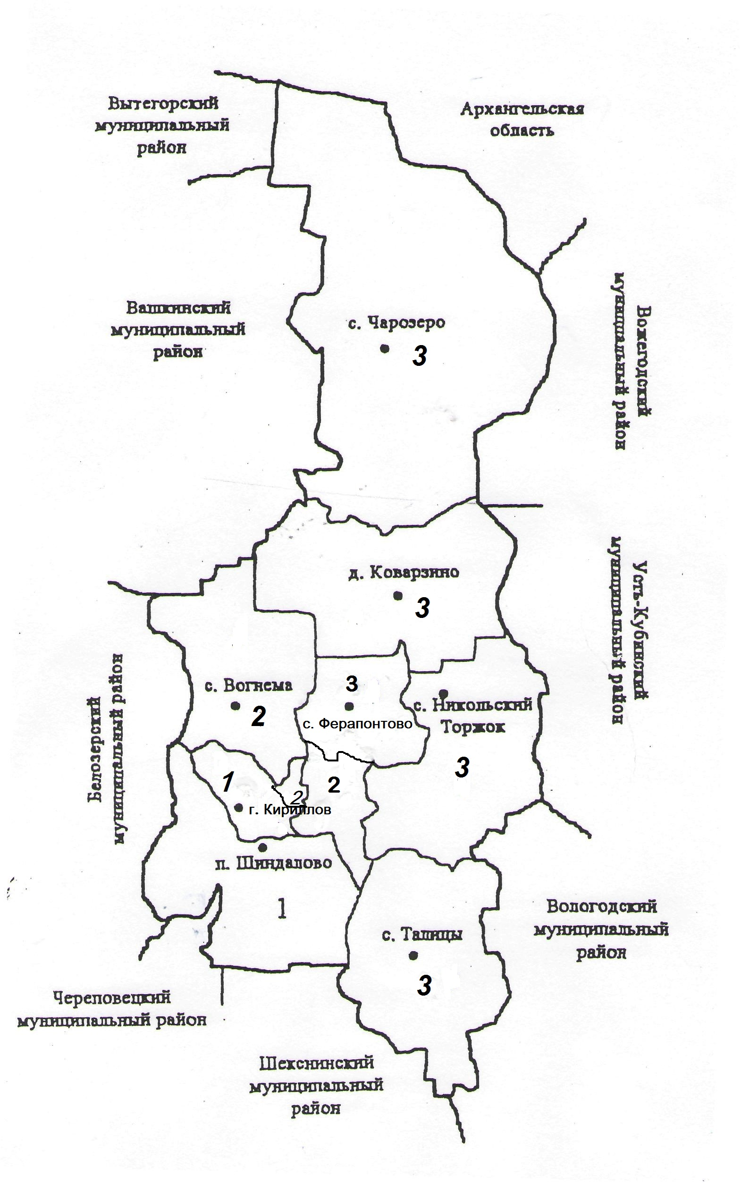
Условные обозначения:
1. Пятимандатный избирательный округ № 1
2. Пятимандатный избирательный округ № 2
3. Пятимандатный избирательный округ № 3

